1. Exercice 1 :
   1. Création de repository git
      1. https://github.com/4bdavGroupe13/day1.git
   2. Création relation base de donnée (voir fichier .sql s’il vous plaît)
   3. Il y a un ordre à respecter parce qu’l y a les contraintes clés étrangères donc il y a d’autres table qui a besoin des champs des autres tables pour pouvoir l’ajouter en tant que clé étrangère

L’ordre pour créer tous les tables seront donc comme ci-dessous :

* CLI
* FOU
* COM
* PRO
* DET
  1. Voir aussi fichier .sql s’il vous plaît
  2. Il y a un ordre à respecter parce que on ne peut pas vider une table ou son clé primaire est utilisé en tant que clé étrangère dans d’autres table.

On doit donc vider d’abord les tables ou leur clés primaires n’est pas utilisés en tant que clé étrangère.

L’ordre pour pouvoir vider tous les tables seront donc comme ci-dessous :

* Truncate table DET
* Truncate table COM
* Truncate table PRO
* Truncate table CLI
* Truncate table FOU

1. Exercice 2 :
   1. Installation d’oracle SQL Developer

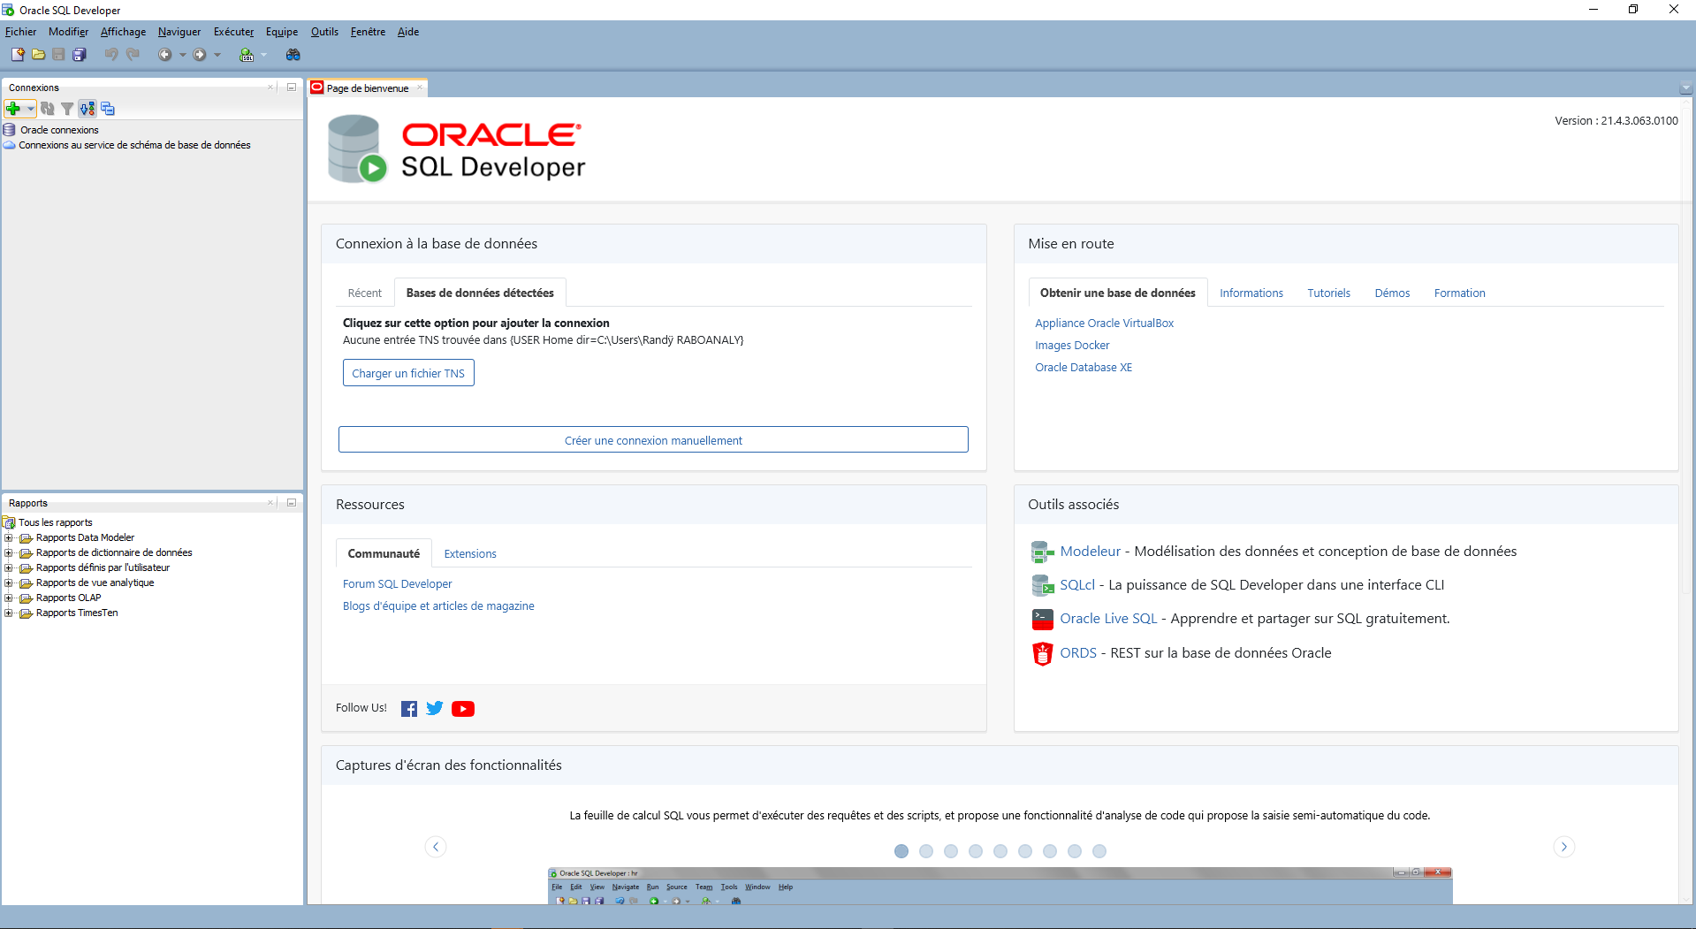

* 1. Configuration machine virtuelle sur le port 1521

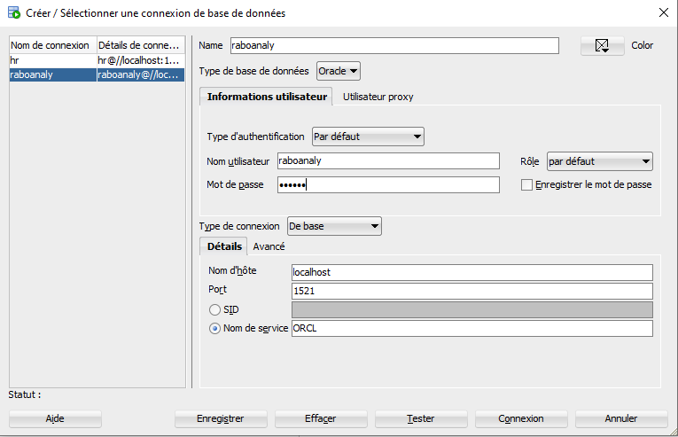

* 1. Configuration nombre de core et RAM sur le VM

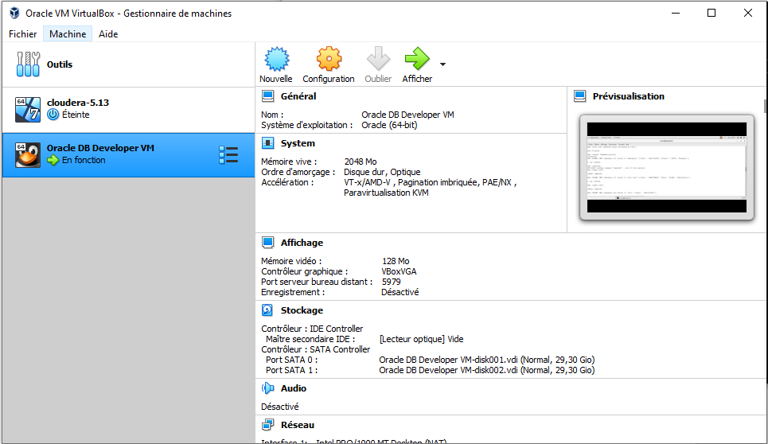

* 1. Création connexion avec le schéma HR

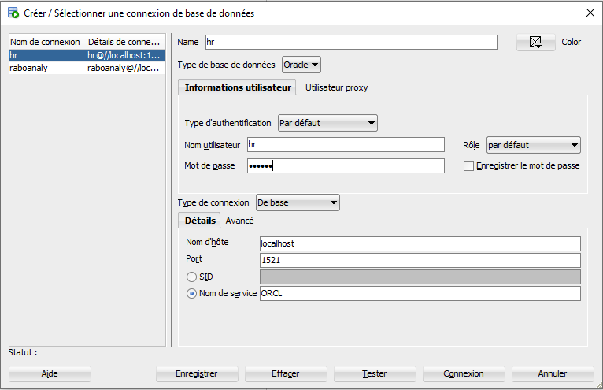

* 1. Description des objets appartenant au schéma HR

Il y a 7 objets dans le schéma HR :

* COUNTRIES : Représente le nom des pays et les régions ou ils se trouvent
* DEPARTEMENTS : Représente la liste des départements dans la société avec leur localisation respective
* EMPLOYEES : Représente la liste des employés avec son nom, son prénom, e-son mail, son numéro de téléphone, son salaire, son poste, son manager, et le département où il se trouve.
* JOB_HISTORY : Historique des postes des employées
* JOBS : Représente la liste des postes avec le salaire minimum et maximum sur chaque poste
* LOCATIONS : Localisations détaillés avec les adresses, code postal et le nom de la ville.
* REGIONS : Régions où se trouve les pays
  1. Générer les fichiers DDL

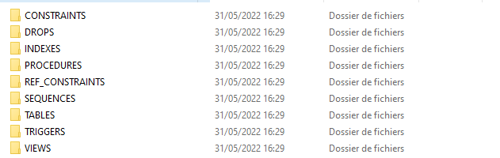

* 1. Reverse Engineering

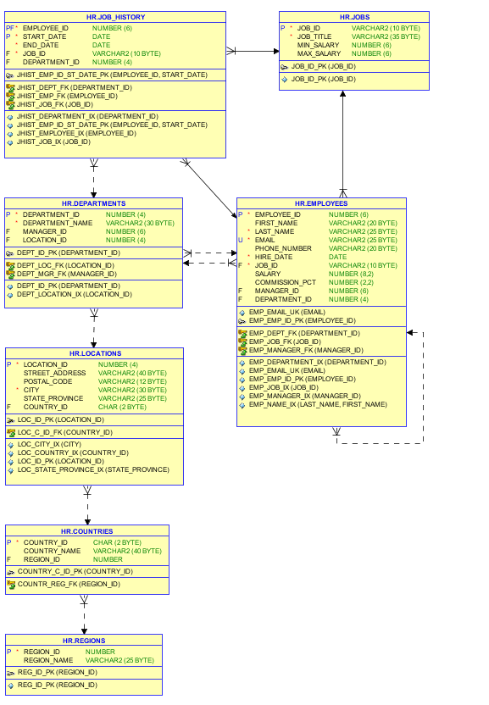

1. Exercice 3 :
2. Exercice 4 :

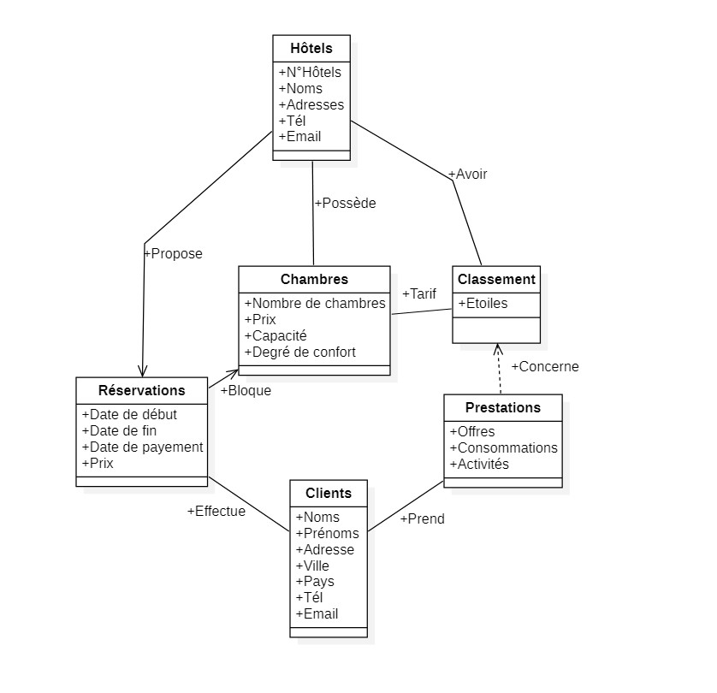

1. Les entités et attributs pour chaque entité